省局在晋中开展特种设备
生产充装和检验检测机构监督抽查工作

为深入贯彻习近平总书记关于安全生产重要论述和指示批示精神，强化特种设备安全隐患排查治理，全面开展特种设备风险隐患大排查大整治“百日攻坚”专项行动。1月18日至20日，省市场监管局特设处高盛利副处长、省综检中心姜勇、景永红一行三人对我市特种设备生产、检验、充装单位展开监督抽查，晋中市局相关同志陪同检查。
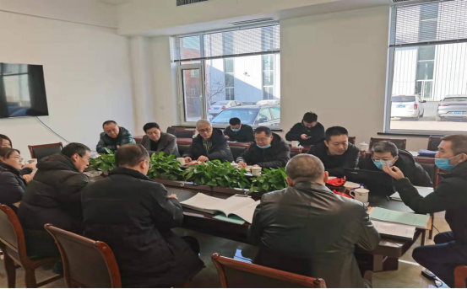
检查组对太谷区东日特种设备检测有限公司、晋中天绿环保科技开发有限公司、山西晋建集团安装有限公司、榆次区巨联特种设备检测有限公司、山西鑫程电梯有限公司、晋中新盛天然气有限公司加气五站6家单位从资源条件、质量体系和工作质量方面进行了现场监督检查。其中检查组在榆次区巨联特种设备检测有限公司停电的情况下，不惧条件艰难，依然坚持对晋中市巨联特种设备检测有限公司进行检查。
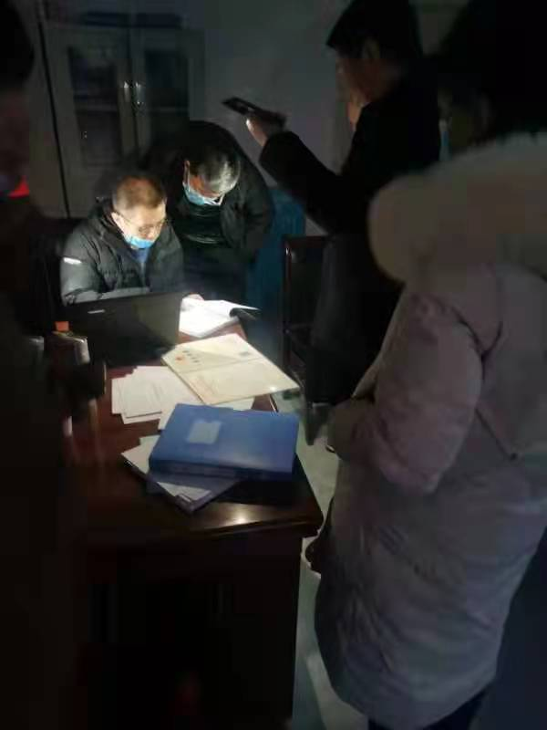
检查组强调，要增强企业全体人员的安全意识和责任意识，筑牢特种设备安全防线，及时消除各类安全隐患；要落实属地责任，加强安全监管，抓好特种设备安全监察各项措施和安全隐患排查，保障人民群众生命财产安全。
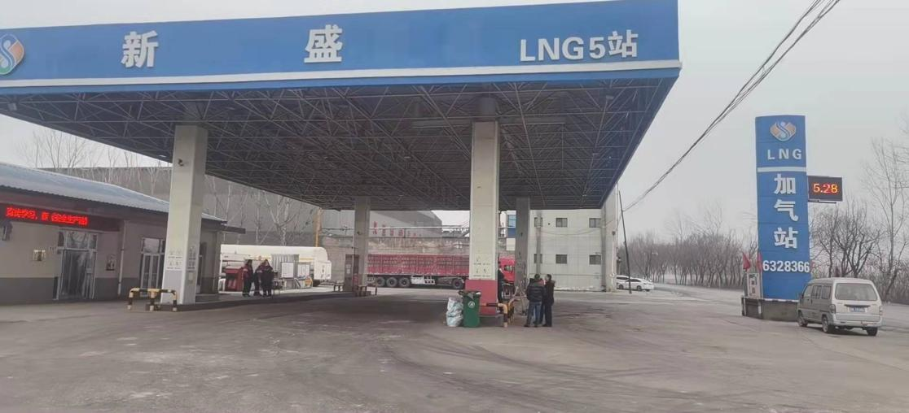
晋中市局就省局检查组发现的问题下发督办单，责成有关县区局立即制定专人跟踪整改。
